**TUTORÍAS**

**Nombre del estudiante: Dulce Lizbeth Hernández Jasso____ No. Control:24580016 __**

**Semestre: 1__________________**

**TUTORA: Ing. Ileana Deyanira Trejo García**

**DESARROLLO HUMANO INTEGRAL**

(DIMENSION COGNITIVA) PROCESO DE APRENDIZAJE POR COMPETENCIAS.

CAPÍTULO 3. DESARROLLO DE HABILIDADES DE PENSAMIENTO

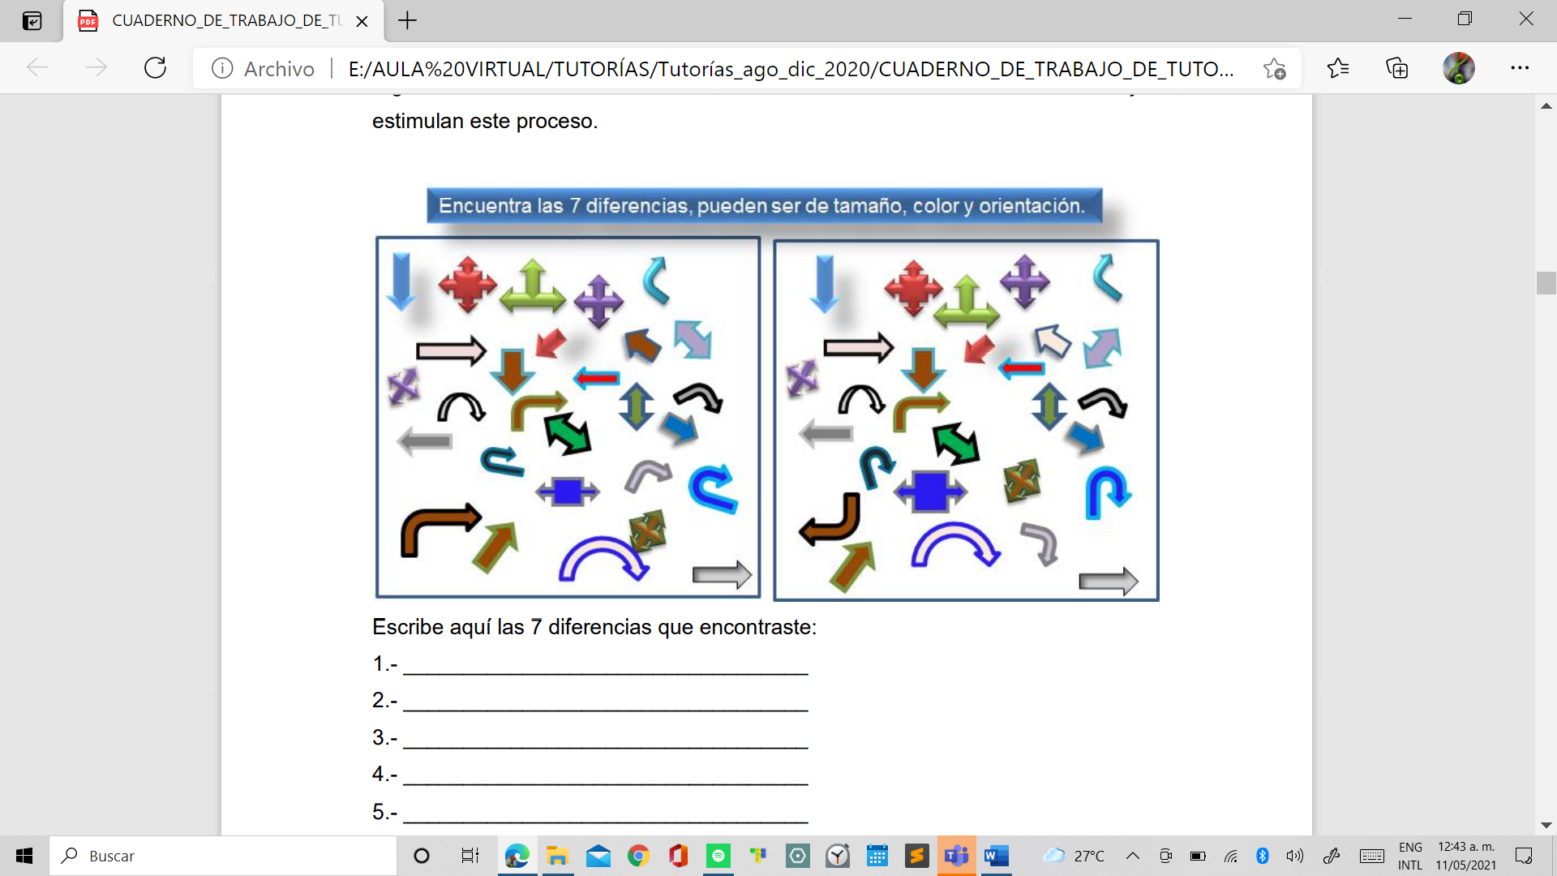

|  |
| --- |
| **Escribe aquí las 7 diferencias que encontraste:** |
| 1. La flecha roja al lado derecho |
| 1. El cuadro azul es mas grande del lado derecho |
| 1. La flecha azul esta hacia debajo del lado derecho |
| 1. Las 2 flechas lila con orilla celeste está de sentido contrario. |
| 1. La flecha café que, hacia diagonal de lado izquierdo, esta de otro color de lado derecho del color beige. |
| 1. La flecha gris que esta dirigido hacia la derecha, en el lado derecho está en otra orientación hacia abajo. |
| 1. La flecha negra con marco azul en el lado izquierdo esta dirigido hacia la derecha y en el lado derecho está dirigido hacia abajo. |

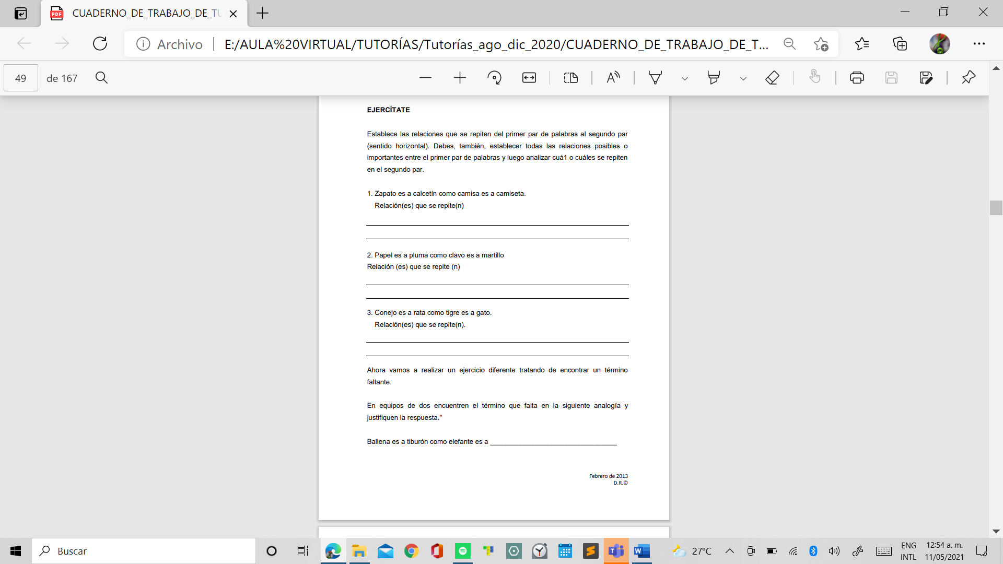

1. **Zapato es a calcetín como camisa es a camiseta**. Relación(es) que se repite(n)

R= Primero se debe colocar el calcetín para no se lastime antes del zapato y primero se debe poner la camisa antes de la camisa.

1. **Papel es a pluma como clavo es a martillo**. Relación (es) que se repite (n)

R= Para escribir, primero se necesita un papel y una pluma, para poder clavar un clavo se necesita un martillo.

1. **Conejo es a rata como tigre es a gato**. Relación(es) que se repite(n).

**R= Son de la misma especie, pero son diferentes raza y tama**ño.

Ahora vamos a realizar un ejercicio diferente tratando de encontrar un término faltante.

En equipos de dos encuentren el término que falta en la siguiente analogía y justifiquen la

respuesta.

**Ballena es a tiburón como elefante es a ______________________________________**

**EJERCÍTATE**

Escribe el término que falta y la relación que se repite. Puede haber más de una respuesta en cada ejercicio, siempre y cuando las justifiques.

1. **Vampiro es a sangre como** ___________________________es a gusano.

Relación(es) que se repite(n).___________________________________

1. **Tierra es a semilla como pensamiento es a**___________________________

Relación(es) que se repite(n). ___________________________________

Realicemos ahora un ejemplo más complejo en donde se ven una gran variedad de posibles

relaciones Y analogías.

**Fútbol es a banda musical como ajedrez es a**____________________________

**Ejercicio**

Encuentra el término que falta en las siguientes analogías. Especifica las relaciones que se

Establecen.

Utiliza los pasos que vieron en clase.

1. **Gato es a ratón como caballo es a** ___________________________________

Relación(es) _______________________________________________________

__________________________________________________________________

__________________________________________________________________

**2.Barco es a tren como tiburón es a** ____________________________________

Relación(es) _______________________________________________________

__________________________________________________________________

__________________________________________________________________

1. **Amanecer es a felicidad como noche es a** ______________________________

Relación(es) _______________________________________________________

__________________________________________________________________

__________________________________________________________________

1. **Volar es a libertad como arrastrarse es a** _______________________________

Relación(es) _______________________________________________________

__________________________________________________________________

__________________________________________________________________

1. **Café es a galleta como hombre es a** _________________________________

Relación(es) _______________________________________________________

__________________________________________________________________

__________________________________________________________________

**Analogía:**

**Enfermedad es a cuerpo, como amor es a alma**

Una analogía, como ya lo estudiaste, es una Relación que se repite. Las relaciones que hay entre enfermedad y cuerpo son:

-La enfermedad daña al cuerpo

(A daña a B).

-La enfermedad viene a nosotros sin que lo queramos.

(A viene a B sin la voluntad de B).

-Las enfermedades leves desaparecen pero las grandes pueden matarnos.

(Las A leves desaparecen, pero las grandes pueden matar a B).

-La enfermedad es algo que no es natural al cuerpo, rompe el equilibrio del cuerpo.

(A no es natural a B, rompe el equilibrio de B).

-La enfermedad requiere de medicamento para quitarse.

(A requiere de algo para que se quite).

Estas relaciones probablemente se puedan repetir para una pareja de palabras: **Amor-Alma**.

¿Cuál o cuáles a tu juicio se repiten en esta Relación?

__________________________________________________________________________

__________________________________________________________________________

__________________________________________________________________________

__________________________________________________________________________

**Ejercicio**

Analiza las analogías que hay en este pequeño poema.

**Azul de ti**

Pensar en ti es azul, como ir vagando

por un bosque dorado al mediodía:

nacen jardines en el habla mía

y con mis nubes por tus sueños ando.

Nos une y nos separa un aire blando,

una distancia de melancolía;

yo alzo los brazos de mi poesía,

azul de ti, dolido y esperando.

Es como un horizonte de violines

o un tibio sufrimiento de jazmines

pensar en ti, de azul temperamento.

Eduardo Carranza (Colombia,l913)

Observa que "pensar en azul" puede representar pensar en sentimientos de tranquilidad, paz, belleza del cielo; la relación entre "jardines" y "el habla mía" puede ser la misma que existe entre las cosas hermosas y las palabras que expresa el poeta.

Trata, ahora, de encontrar otras relaciones analógicas en el resto del poema.

_________________________________________________________________________

_________________________________________________________________________

_________________________________________________________________________

_________________________________________________________________________

_________________________________________________________________________

_________________________________________________________________________

_________________________________________________________________________

**El hombre que fue puesto en una jaula**

(Condensado)

La historia comienza con un rey, quien, una tarde mientras se entregaba a ensoñaciones frente a la ventana de su palacio vio a un hombre abajo, en la plaza de la ciudad. Aparentemente era un hombre común, que regresaba en la noche a su casa por el mismo camino, lo hacía cinco veces a la semana desde hacía muchos años………………..

(Dar lectura en cuaderno de tutorado)

Rollo May.

El problema existencial del hombre moderno

Editorial Paidós. México, 1987, pp. 217-225.

Al terminar el ejercicio coméntalo en clase; recuerda que no hay una respuesta única,

aunque algunas pueden ser mejores que otras. Revisa que las explicaciones sean

coherentes en todo el texto y no se contradigan de un párrafo a otro. La explicación

debe ser amplia.

_____________________________________________________________________

_____________________________________________________________________

_____________________________________________________________________

_____________________________________________________________________

_____________________________________________________________________

_____________________________________________________________________

_____________________________________________________________________

_____________________________________________________________________

_____________________________________________________________________

_____________________________________________________________________

**TEST DE INTELIGENCIA**

A continuación se presenta un Test sugerente para evaluar las Inteligencias Múltiples (Basado en Flores, 1999).

INSTRUCCIONES: Marque según corresponda a las instrucciones.

El **1** señala ausencia, el **5** señala una presencia notable de lo que se está afirmando. Es decir, 5 es la puntuación más alta.

|  |  |  |  |  |  |
| --- | --- | --- | --- | --- | --- |
| **INTELIGENCIAS LIGüISTICAS** | 1 | 2 | 3 | 4 | 5 |
| Para su edad, escribe mejor que el promedio |  |  |  |  |  |
| Cuenta bromas y chistes o inventa cuentos increíbles |  |  |  |  |  |
| Tiene buena memoria para los nombres, lugares, fechas y trivialidades |  |  |  |  |  |
| Disfruta los juegos de palabras |  |  |  |  |  |
| Disfruta leer libros |  |  |  |  |  |
| Escribe las palabras correctamente. |  |  |  |  |  |
| Aprecia las rimas absurdas, ocurrencias, trabalenguas, etc. |  |  |  |  |  |
| Le gusta escuchar la palabra hablada (historias, comentarios en la radio, etc.) |  |  |  |  |  |
| Tiene buen vocabulario para su edad |  |  |  |  |  |
| Se comunica con los demás de una manera marcadamente verbal |  |  |  |  |  |
| PUNTAJE TOTAL=................. Ahora multiplica el puntaje total......... por 2 =.........% |  |  |  |  |  |

|  |  |  |  |  |  |
| --- | --- | --- | --- | --- | --- |
| **INTELIGENCIA LÓGICA Y MATEMÁTICA** | 1 | 2 | 3 | 4 | 5 |
| Hace muchas preguntas acerca del funcionamiento de las cosas |  |  |  |  |  |
| Hace operaciones aritméticas mentalmente con mucha rapidez. |  |  |  |  |  |
| Disfruta las clases de matemáticas. |  |  |  |  |  |
| Le interesan los juegos de matemáticas en computadoras |  |  |  |  |  |
| Le gustan los juegos y rompecabezas que requieran de la lógica |  |  |  |  |  |
| Le gusta clasificar y jerarquizar cosas |  |  |  |  |  |
| Piensa en un nivel más abstracto y conceptual que sus compañeros |  |  |  |  |  |
| Tiene buen sentido de causa y efecto. |  |  |  |  |  |
|  |  |  |  |  |  |
|  |  |  |  |  |  |
| PUNTAJE TOTAL=................. Ahora multiplica el puntaje total......... por 2.5 =.........% |  |  |  |  |  |

|  |  |  |  |  |  |
| --- | --- | --- | --- | --- | --- |
| **INTELIGENCIA ESPACIAL** | 1 | 2 | 3 | 4 | 5 |
| Presenta imágenes visuales nítidas |  |  |  |  |  |
| Lee mapas, gráficos y diagramas con más facilidad que el texto |  |  |  |  |  |
| Fantasea más que sus compañeros |  |  |  |  |  |
| Dibuja figuras avanzadas para su edad |  |  |  |  |  |
| Le gusta ver películas, diapositivas y otras presentaciones visuales |  |  |  |  |  |
| Le gusta resolver rompecabezas, laberintos y otras actividades visuales similares. |  |  |  |  |  |
| Crea construcciones tridimensionales avanzadas para su nivel (juegos tipo Play go o Lego) |  |  |  |  |  |
| Cuando lee, aprovecha más las imágenes que las palabras. |  |  |  |  |  |
| Hace grabados en sus libros de trabajo, plantillas de trabajo y otros materiales. |  |  |  |  |  |
| PUNTAJE TOTAL=................. Ahora multiplica el puntaje total......... por 2.2 =.........% |  |  |  |  |  |

|  |  |  |  |  |  |
| --- | --- | --- | --- | --- | --- |
| **INTELIGENCIA FÍSICA Y CINESTÉTICA** | 1 | 2 | 3 | 4 | 5 |
| Se destaca en uno o más deportes. |  |  |  |  |  |
| Se mueve o está inquieto cuando está sentado por mucho tiempo. |  |  |  |  |  |
| Imita muy bien los gestos y movimientos de otras personas. |  |  |  |  |  |
| Le encanta desarmar cosas y volver a armarlas. |  |  |  |  |  |
| Apenas ve algo, lo toca todo con las manos. |  |  |  |  |  |
| Le gusta correr, saltar, moverse rápidamente, brincar, luchar. |  |  |  |  |  |
| Demuestra destreza en artesanía. |  |  |  |  |  |
| Tiene una manera dramática de expresarse. |  |  |  |  |  |
| Manifiesta sensaciones físicas diferentes mientras piensa o trabaja. |  |  |  |  |  |
| Disfruta trabajar con plastilina y otras experiencias táctiles. |  |  |  |  |  |
|  |  |  |  |  |  |
| PUNTAJE TOTAL=................. Ahora multiplica el puntaje total......... por 2 =.........% |  |  |  |  |  |

|  |  |  |  |  |  |
| --- | --- | --- | --- | --- | --- |
| **INTELIGENCIA MUSICAL** | 1 | 2 | 3 | 4 | 5 |
| Se da cuenta cuando la música está desentonada o suena mal. |  |  |  |  |  |
| Recuerda las melodías de las canciones. |  |  |  |  |  |
| Tiene buena voz para cantar. |  |  |  |  |  |
| Toca un instrumento musical o canta en un coro o algún otro grupo. |  |  |  |  |  |
| Canturrea sin darse cuenta. |  |  |  |  |  |
| Tamborilea rítmicamente sobre la mesa o escritorio mientras trabaja. |  |  |  |  |  |
| Es sensible a los ruidos ambientales(p.ejem. La lluvia sobre el techo). |  |  |  |  |  |
| Responde favorablemente cuando alguien pone música. |  |  |  |  |  |
|  |  |  |  |  |  |
| PUNTAJE TOTAL=................. Ahora multiplica el puntaje total......... por 2.5 =.........% |  |  |  |  |  |
| **INTELIGENCIA INTERPERSONAL** | 1 | 2 | 3 | 4 | 5 |
| Disfruta conversar con sus compañeros. |  |  |  |  |  |
| Tiene características de ser líder natural. |  |  |  |  |  |
| Aconseja a los amigos que tienen problemas. |  |  |  |  |  |
| Pertenece a clubes, comités y otras organizaciones. |  |  |  |  |  |
| Disfruta enseñar informalmente a otros niños. |  |  |  |  |  |
| Le gusta jugar con otros niños. |  |  |  |  |  |
| Tiene dos o más buenos amigos. |  |  |  |  |  |
| Tiene buen sentido de empatía o interés por los demás. |  |  |  |  |  |
| Otros buscan su compañía |  |  |  |  |  |
|  |  |  |  |  |  |
|  |  |  |  |  |  |
| PUNTAJE TOTAL=................. Ahora multiplica el puntaje total......... por 2 =.........% |  |  |  |  |  |

|  |  |  |  |  |  |
| --- | --- | --- | --- | --- | --- |
| **INTELIGENCIA INTRAPERSONAL** | 1 | 2 | 3 | 4 | 5 |
| Demuestra sentido de independencia o voluntad fuerte. |  |  |  |  |  |
| Tiene un concepto práctico de sus habilidades y debilidades. |  |  |  |  |  |
| Presenta buen desempeño cuando está solo jugando o estudiando. |  |  |  |  |  |
| Lleva un compás completamente diferente en cuanto a su estilo de vida y aprendizaje. |  |  |  |  |  |
| Tiene un interés o pasatiempo sobre el que no habla mucho con los demás. |  |  |  |  |  |
| Tiene buen sentido de autodisciplina. |  |  |  |  |  |
| Prefiere trabajar solo. |  |  |  |  |  |
| Expresa acertadamente sus sentimientos. |  |  |  |  |  |
| Es capaz de aprender de sus errores y logros en la vida. |  |  |  |  |  |
| Demuestra un gran amor propio. |  |  |  |  |  |
|  |  |  |  |  |  |
| PUNTAJE TOTAL=................. Ahora multiplica el puntaje total......... por 2 =.........% |  |  |  |  |  |

**RESULTADOS GENERALES EN PORCENTAJES SEGÚN TIPO DE INTELIGENCIA.**

|  |  |  |
| --- | --- | --- |
| **TIPO DE INTELIGENCIA** | **PORCENTAJE** | **ORDEN DE PRIORIDAD** |
| Lingüística |  |  |
| Lógica y matemática |  |  |
| Espacial |  |  |
| Física y cinestésica |  |  |
| Musical |  |  |
| Interpersonal |  |  |
| Intrapersonal |  |  |

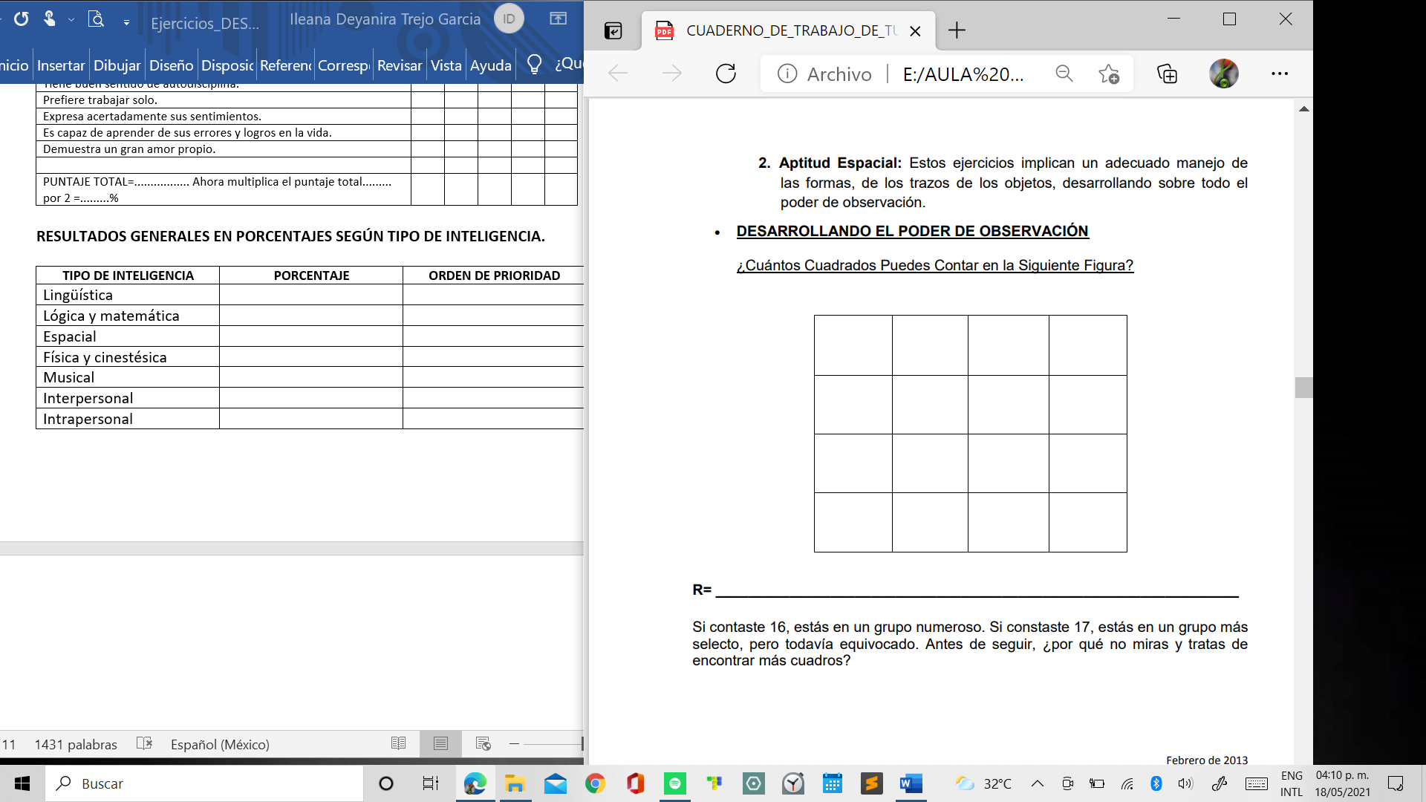

R= ______________________________________________________

**EJERCICIOS PARA DESARROLLAR LA APTITUD NUMÉRICA**

**LOS ZOQUETES DE COLORES**

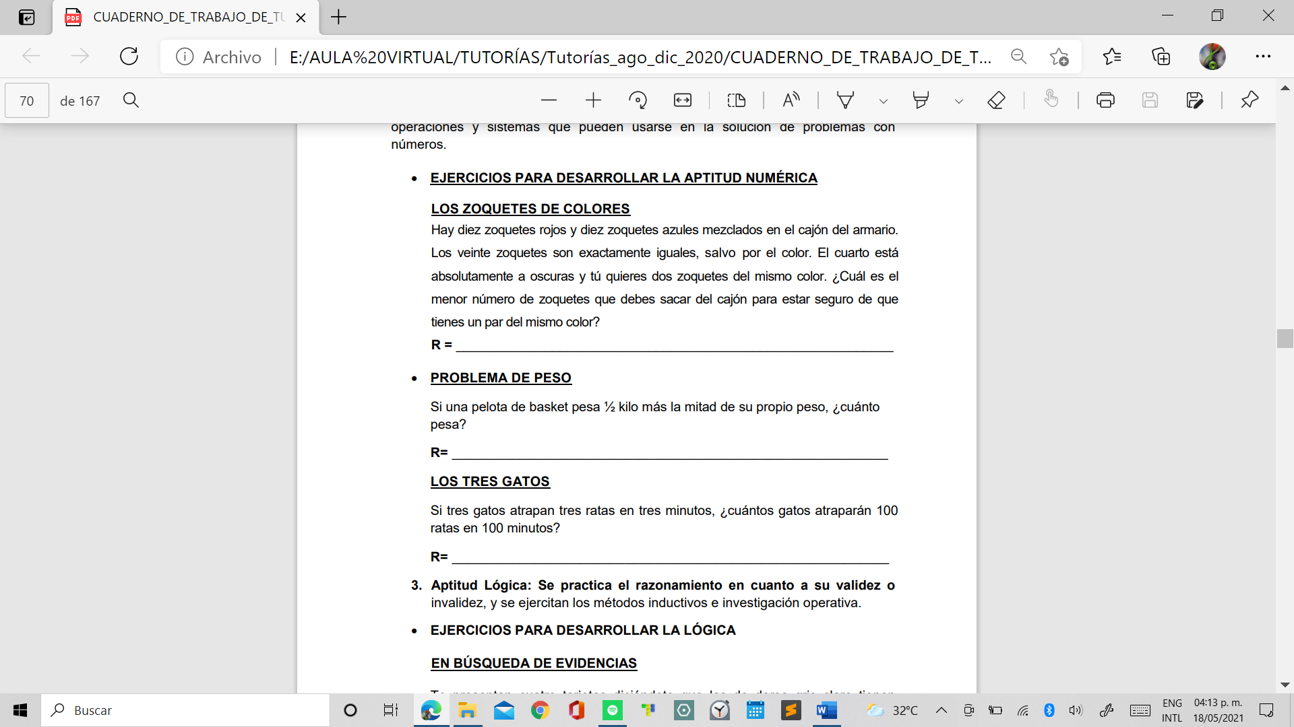

**R=_________________________________________________________**

**PROBLEMA DE PESO**

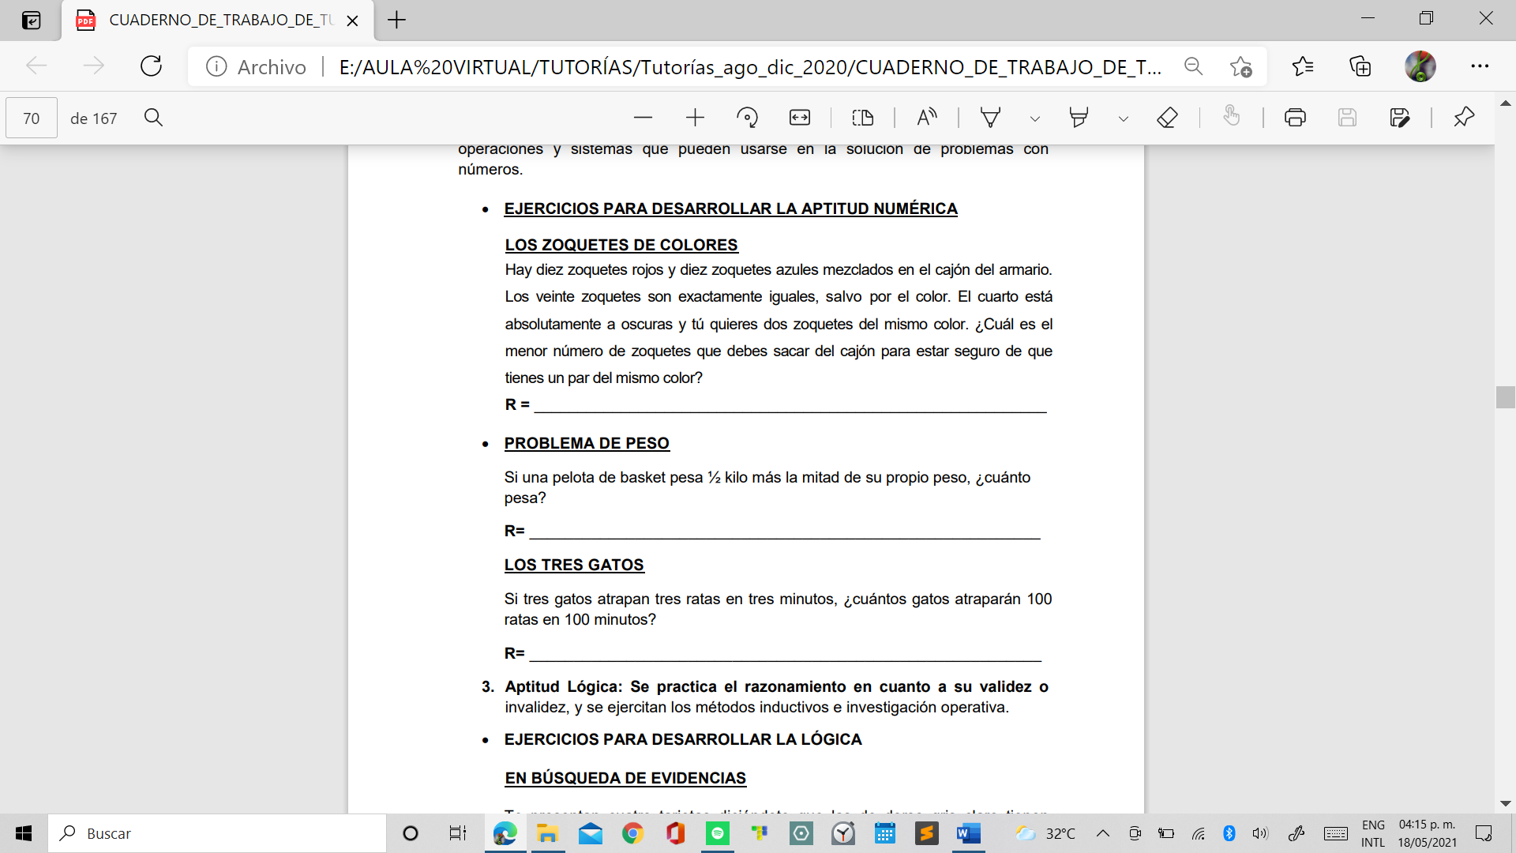

**R=_________________________________________________________**

**LOS TRES GATOS**

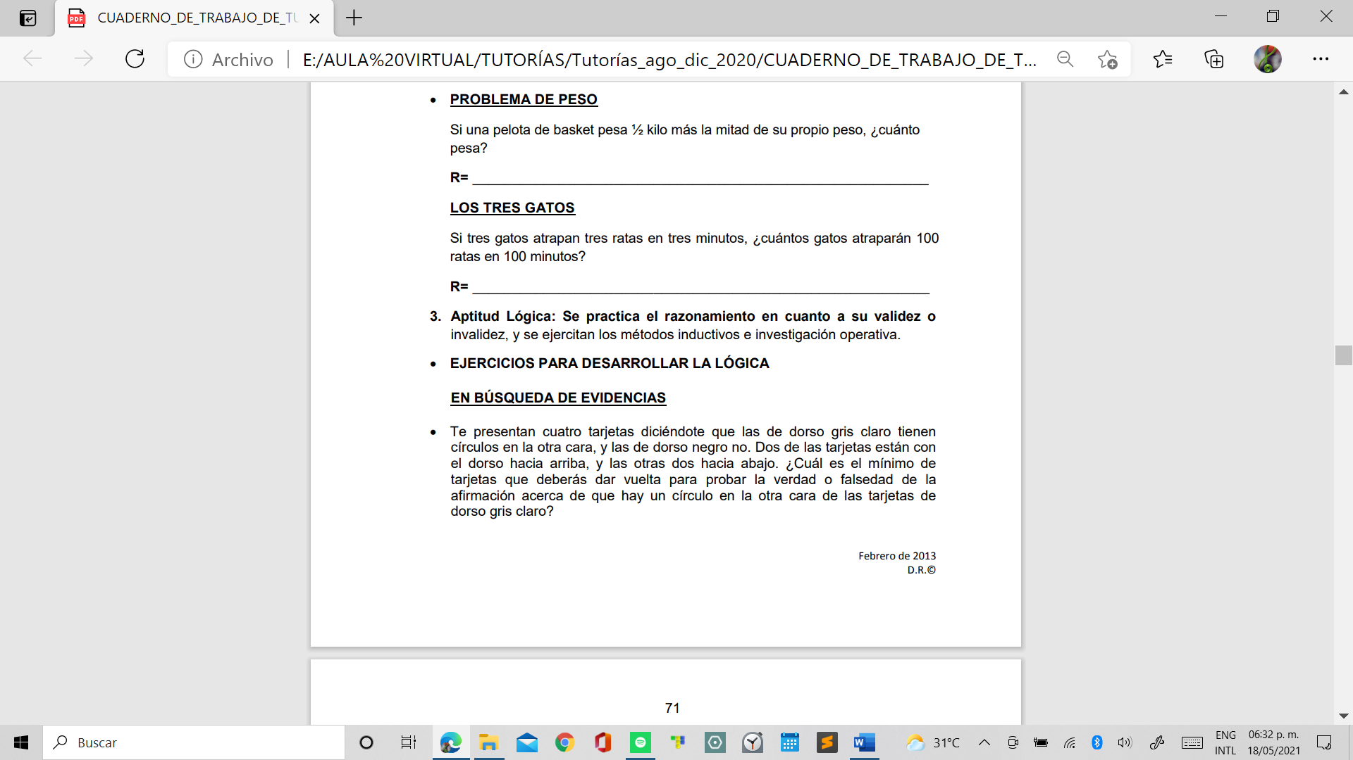

**R=________________________________________________________**

1. **Aptitud Lógica: Se practica el razonamiento en cuanto a su validez o invalidez, y se ejercitan los métodos inductivos e investigación operativa.**

**· EJERCICIOS PARA DESARROLLAR LA LÓGICA EN BÚSQUEDA DE EVIDENCIAS**

Te presentan cuatro tarjetas diciéndote que las de dorso gris claro tienen círculos en la otra cara, y las de dorso negro no. Dos de las tarjetas están con el dorso hacia arriba, y las otras dos hacia abajo. ¿Cuál es el mínimo de tarjetas que deberás dar vuelta para probar la verdad o falsedad de la afirmación acerca de que hay un círculo en la otra cara de las tarjetas de dorso gris claro?

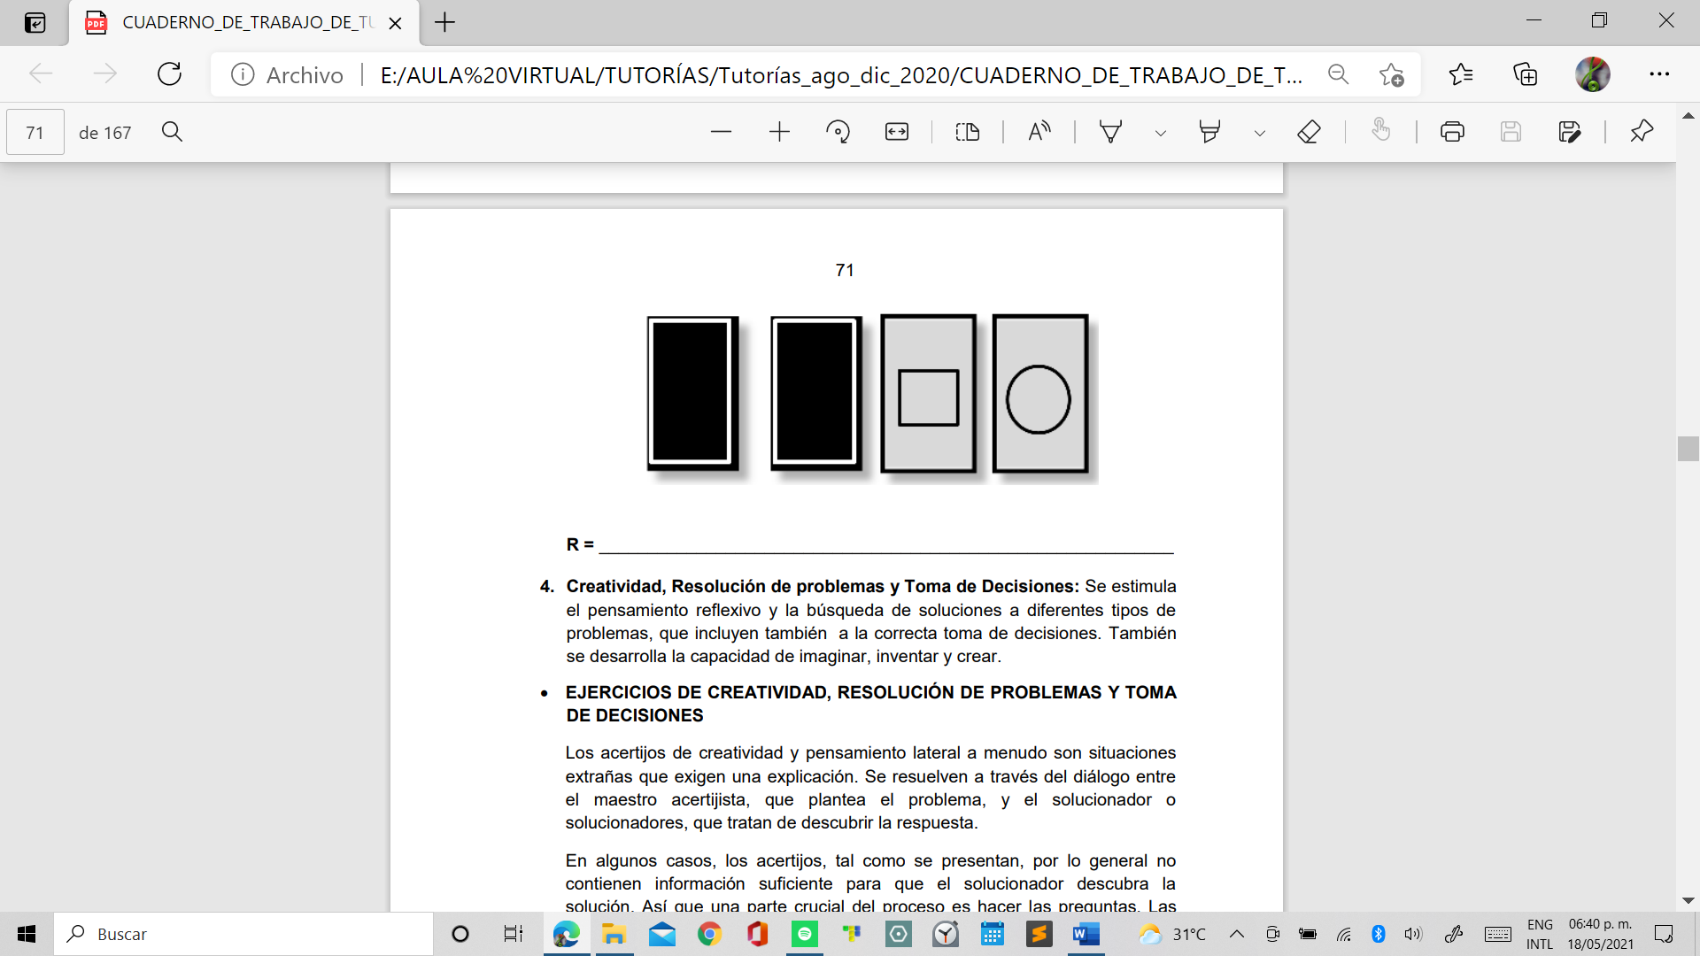

**R=________________________________________________________**

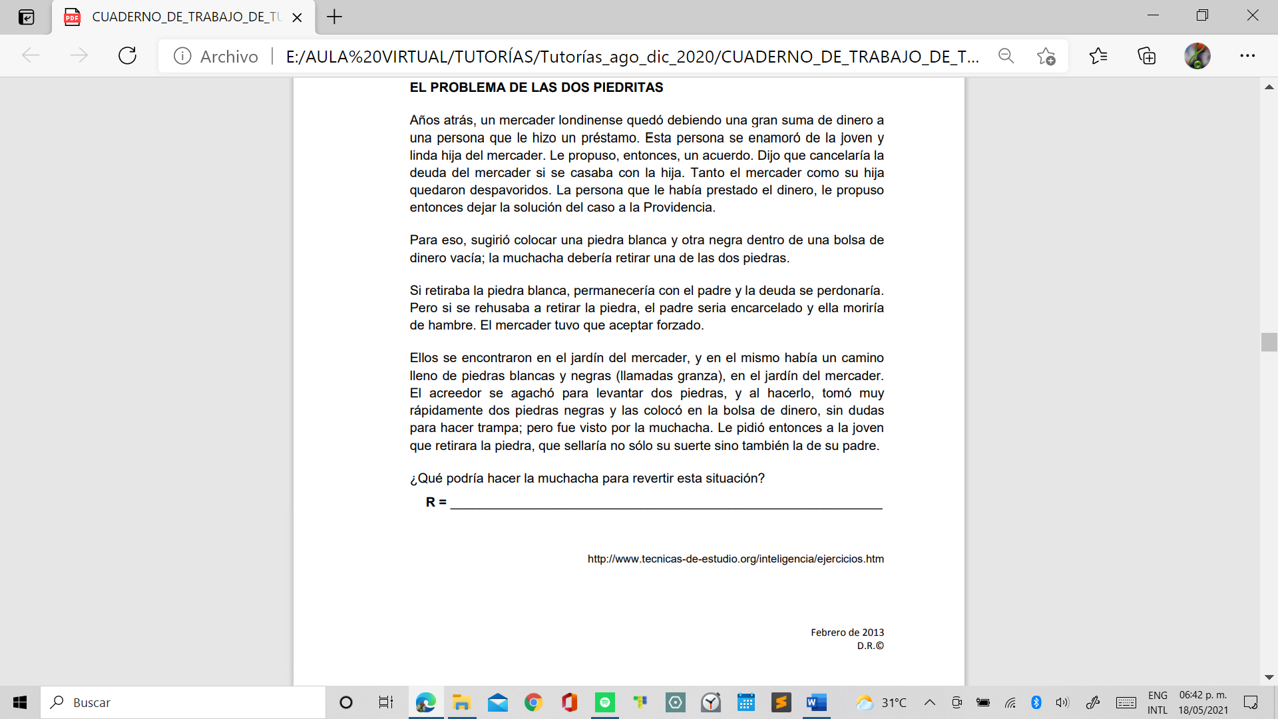

**¿Qué podría hacer la muchacha para revertir esta situación?**

**R=________________________________________________________**